Alaskan sulavat jäätiköt paljastavat ikäviä salaisuuksia IPCC:lle

Kahdeksan maan ulkoministerit arktiselta alueelta pitivät kokouksen nimeltä GLACIER Anchoragessa Alaskassa 30. - 31.8.2015 aiheena ilmastonmuutoksen torjunta. Yhteistä kannanottoa ei saatu aikaan, koska sitä vastustivat Kanada ja Venäjä. Media tietysti uutisoi mielenosoittajien esityksiä, joissa oltiin huolissaan jääkarhujen selviytymisestä ja jäätiköiden sulamisesta.

Medialle olisi voitu esittää myös niitä näkymiä, joita Alaskan sulavat jäätiköt ovat paljastaneet. Samanlaisia löytöjä on tehty ainakin Alaskan suurimman Bering-jäätikön liepeiltä sekä Mendenhall-jäätikön alueelta läheltä eteläistä Juneaun kaupunkia. Molemmissa paikoissa on paljastunut jäätikön alta muinaisten metsien hyvin säilyneitä jäänteitä. On löytynyt halkaisijaltaan jopa 1,6 metristen puiden pystyssä olevia kantoja juurineen sekä puun runkoja, joissa on vielä kaarnaa tallella, kuva 1. Alustavat ikämääritykset osoittavat puiden kasvaneen vuosien 600 -1000 välisenä aikana.

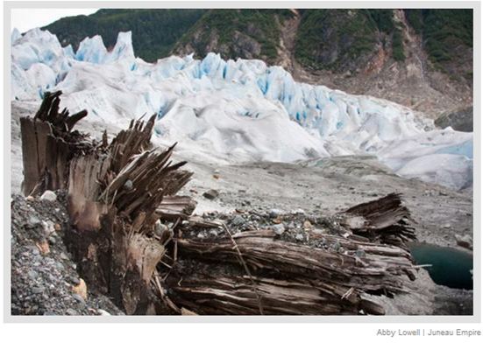
Kuva 1. Mendenhall- jäätikön alta paljastunut kanto.

Sille ryhmälle ilmastonmuutoksen tutkijoita, jotka selvittävät erilaisilla tutkimusmenetelmillä maapallomme lämpötilamuutoksia ajanlaskumme alusta lähtien, tämä ei tule yllätyksenä. Kuvassa 2 on ruotsalaisen tutkijan Ljunqvistin tekemä analyysi 30 yksittäisestä lämpötilatutkimuksesta, joissa on käytetty 9 eri menetelmää.

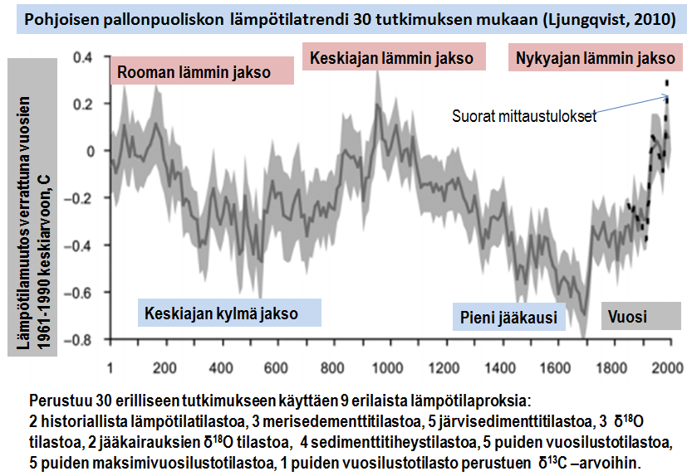

Kuva 2. Ljungqvistin tekemä yhteenveto maapallon lämpötilahistoriasta vuosina 0 - 2000

Jäätiköiden paljastamat muinaiset metsiköt sattuvat kauniisti sille lämpimälle jaksolle, joka tunnetaan nimellä keskiajan lämmin kausi tai viikinkiajan lämmin kausi. IPCC:lle tämä ei tietenkään ole hyvä uutinen, koska se osoittaa, että nykyisiä lämpötiloja löytyy noin 1000 vuoden jaksoissa. Medialle huonot uutiset ovat hyviä uutisia. Sen vuoksi IPCC:n jutut menevät järjestään läpi mediassa. Muutamat tutkimukset arvioivat vuoden 1000 vaiheilta löytyvän korkeampia lämpötiloja kuin nykyiset. Oheinen tutkimus ei paljasta syytä, mutta monet muut tutkimukset osoittavat, että on ”syytä epäillä” aurinkoa, josta tulee yli 99,9 % maapallon energiasta, kuva 3.

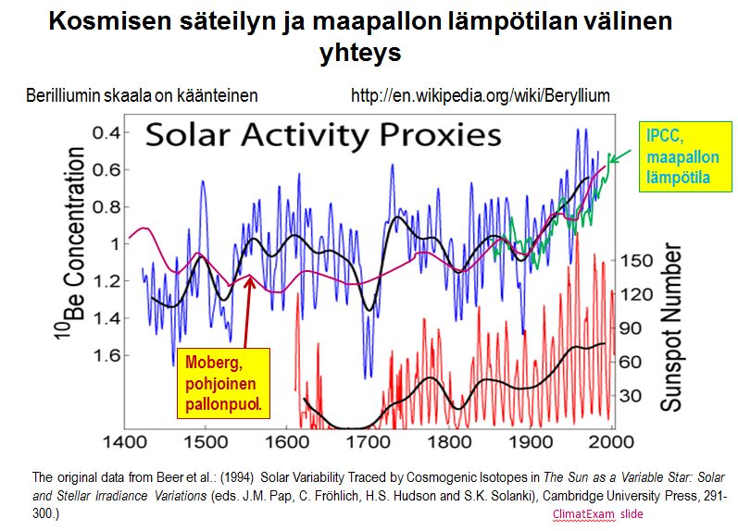

Kuva 3. Auringon aktiivisuuden ja maapallon lämpötilan välinen yhteys.

Lämpimät jaksot on tunnettu ilmasto-optimina, joten lämpimyydestä ei pitäisi olla huolissaan, vaikka IPCC:n harjoittama propaganda näin julistaa. Pienen jääkauden aika 1600-luvulla oli Pohjoismaille ja Baltian maille tuhoisaa aikaa. Suomen väkiluku oli tuolloin arviolta 500 000, josta 140 000 tuhatta eli 28 % kuoli nälkään.

